Investigación de la materia y la energía en los organismos
Introducción:
Más temprano en la unidad, que revisó los requisitos comunes para todos los seres vivos. Esto incluía materia (alimentación) y energía para crecer, moverse y funcionar. En esta investigación, los gusanos de harina servirán como un organismo modelo para aprender más acerca de cómo los organismos realmente utilizan la materia y la energía para mantenerse con vida. Utilizará los datos de la investigación para construir un argumento sobre el movimiento de átomos a través de los organismos a medida que crecen, se mueven y funcionan.

Acerca del gusano de la comida:
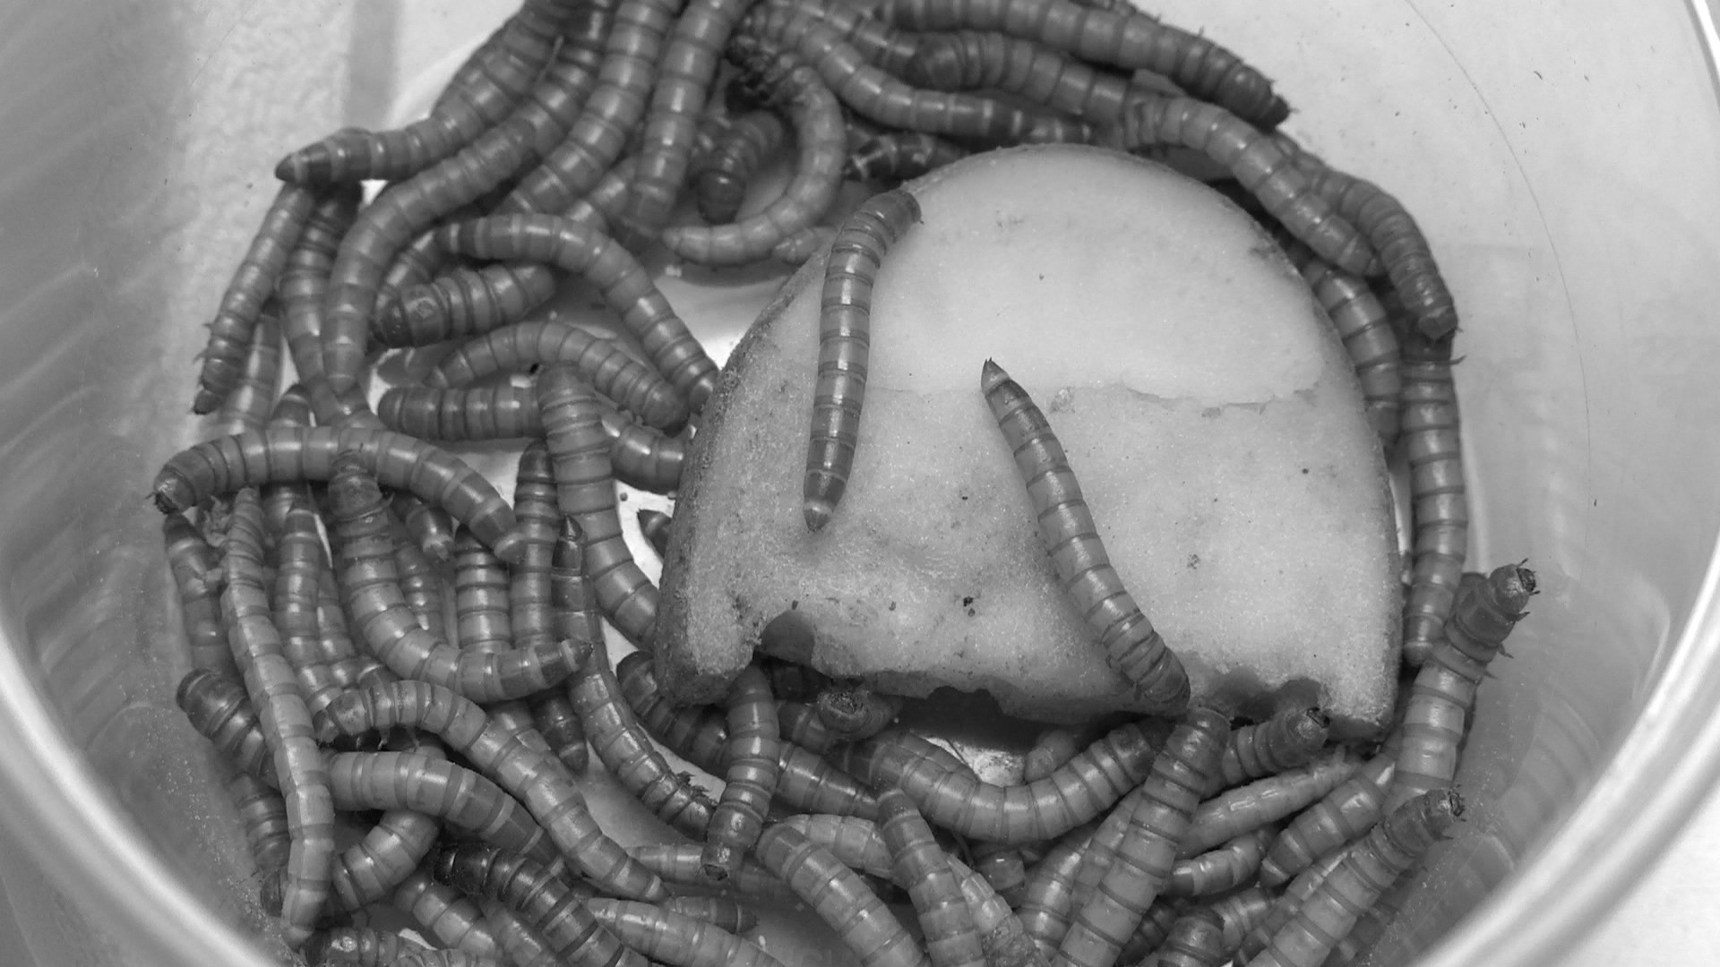
Los gusanos de comida no son en realidad gusanos! Son la etapa larval de un insecto llamado escarabajo oscuro (Tenebrio molitor). A pesar de que los gusanos de harina parecen gusanos, tienen seis patas articuladas como escarabajos adultos (los gusanos no tienen piernas). Las larvas de gusano de harina son amarillas y tienen 13 segmentos corporales: una cabeza, tres segmentos torácicos y nueve segmentos abdominales.

Los gusanos de comida comen hojas en descomposición, palos, hierbas, plantas, granos y los desechos de otros animales. Aunque prefieren vivir en graneros y granjas donde se almacenan muchos granos, también se pueden encontrar gusanos de comida en las tiendas de mascotas. Esto se debe a que los gusanos de harina hacen una buena comida para otros animales, como aves y lagartos. En la naturaleza, los gusanos de harina también son presa de una variedad de animales, como otros insectos, aves, roedores, arañas y lagartos.

El gusano de la comida es la etapa larval del ciclo de vida del escarabajo de gusano de harina. El ciclo de vida del gusano de la comida es similar al ciclo de vida de la oruga y la mariposa. Los gusanos de comida comienzan como huevos diminutos. Después de unas semanas, los huevos eclosionan. Las criaturas que salen de los huevos se llaman larvas. Durante la etapa larval, los gusanos de harina tienen dos objetivos: comer y crecer. Crecen tanto que tienen que fundir su caparazón exterior unas cuantas veces para hacer espacio para su biomasa extra. En la tercera etapa, la etapa pupal, el gusano de la comida forma una concha alrededor de su cuerpo. Aunque parece bastante inactivo durante este tiempo, está cambiando. Esta transformación, o metamorfosis, suele tardar unas semanas, pero puede tardar hasta nueve meses. Al final de esta transformación, el escarabajo oscuro adulto emerge de la concha.

Debido a que los gusanos de harina se utilizan como fuente de alimento, hay información nutricional disponible para los gusanos de harina. La etiqueta de los alimentos se puede utilizar para determinar las moléculas de las que están compuestas las células de los gusanos de harina. A medida que lees, los gusanos de harina comen partes de las plantas. En la investigación, verá gusanos de la comida comer papas.

Utilice las etiquetas de los alimentos para responder a estas preguntas:

- ¿De qué moléculas están hechas los gusanos de harina? _________________________________________________________________________________
- ¿De qué moléculas están hechas las patatas? _________________________________________________________________________________
- ¿Cómo se compara el alimento de los gusanos de harina con el que están hechas las células de los gusanos de harina? ________________________________________________________________________________________________________________________________________________________________________
- ¿Qué te preguntas sobre la base de esta comparación? ________________________________________________________________________________________________________________________________________________________________________

Composición de gusanos de harina y patata:
Gusanos de comida secos | Patata
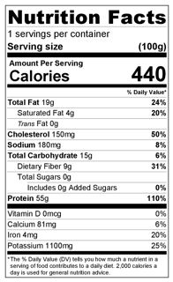 | 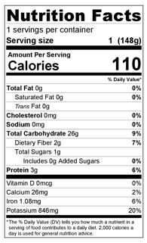

Herramientas de la Investigación - BTB:

Uno de los materiales utilizados en la investigación es el azul del bromotimol, o BTB. Cuando BTB se disuelve en agua, se puede utilizar para detectar la presencia de la pequeña molécula inorgánica, dióxido de carbono (CO₂). Cuandose agrega CO₂ a BTB, el color cambiará, de azul a verde a amarillo.

Llave de color BTB
Bajo CO₂ | Un poco de CO2 | Co ₂ alto
Azul | Verde | Amarillo

Hipótesis:

Siga las instrucciones de su maestro para completar la herramienta de predicciones de investigación de gusanos de comida. Esto servirá como su hipótesis con explicación de lo que espera que sea el resultado de esta investigación.

Materiales:

Pequeño recipiente para contener gusanos de harina | 25 mL azul BTB
Saldo electrónico | 15 g de gusanos de harina
Envase sellado de 9,5 tazas | 10 g de patata
Petri

Procedimiento:

Marque la casilla a medida que completa cada paso.
- ☐ Consiga un recipiente pequeño para sus gusanos de comida durante la investigación. Asegúrese de que el recipiente esté lo suficientemente profundo como para que los gusanos de la comida no se arrastren y que tenga agujeros en la tapa para ventilación para que los gusanos de la comida tengan aire.
- ☐ Si sus gusanos de comida ya están en su cama de comida y recipiente, tendrá que separar los gusanos de la comida de la ropa de cama. Con el extremo de un lápiz, separe todos los gusanos de la comida. Si sus gusanos ya vienen separados de la ropa de cama, omita este paso.
- ☐ Coloque un contenedor pequeño vacío en la balanza digital y "cero" hacia fuera de la báscula. A continuación, vierta suavemente unos 15 g de gusanos de harina en este recipiente. Registre la "Masa de los gusanos de la comida antes".
- ☐ Cortar un pequeño trozo de la patata (alrededor de 10 g) y colocar en la báscula. Registre en su hoja de trabajo el cuadro "Masa de la patata antes" en la Parte C.
- ☐ Coloque el pedazo de papa que acumuló en el recipiente con gusanos.
- ☐ Medir la masa de todo el contenedor con todo su contenido. Registre en su hoja de trabajo el cuadro "Masa de todo el contenedor antes" en la Parte C.
- ☐ Coloque el recipiente pequeño con los gusanos y los alimentos en un recipiente de 9,5 tazas más grande.
- ☐ Coloque un plato de Petri con unos 25 ml de BTB azul en el recipiente grande, de 9,5 tazas, cerca del recipiente con los gusanos de harina. Registre el color del BTB en el cuadro "Color de BTB antes". Selle el recipiente grande de 9,5 tazas.
- ☐ Complete la Parte B a continuación con sus observaciones macroscópicas.
- ☐ la Misa Final: Después de 24 horas medirá la masa de todo el recipiente, la patata y los gusanos de la comida. Utilice los mismos procedimientos de "reducción a cero" que los anteriores. Registre las mediciones de masa en las cajas "Medidas después". Observe el color del BTB y regístrelo en el cuadro "Cambios en el color de BTB".

Datos:

Tabla 1: Mediciones durante la investigación
 | Medición ANTES  (g) | Medición TRAS  (g) | Cambio en la Misa  (g)
Masa de gusanos de harina
Masa de patata
Masa de contenedor entero
Color de BTB |  |  | Cambio de color:

Tabla 2: Resultados para toda la clase
Tome notas sobre cómo las observaciones y mediciones de otros grupos en comparación con la suya. Describir patrones en los datos.
Cambios en la masa de los gusanos de harina | Cambios en la masa de la patata
Cambios en la masa de todo el contenedor | Cambios en el color de BTB

Tabla 3: Datos de clase
Grupo # | Patata de masa inicial (g) | Gusanos de masa iniciales  (g) | Patata masa final  (g) | Gusanos masivos finales  (g) | Cambio en la masa de la patata (g) | Cambio en la masa de gusano (g)
1
2
3
4
5
6
7
8
 | Cambio medio de peso ?

Gráfico: Cambio medio en la masa de los gusanos de harina y la patata

Análisis y Conclusiones:

Revisitar su hipótesis
- ¿Los datos respaldan sus predicciones sobre la masa? Explicar.
  - Cambio en la masa alimentaria: ________________________________________________________________________________________________________________________________________________________________________________________________________________________________________________________________________________________________________________________________________________________________________________________________________________________________________________________________________________
  - Cambio en la masa de gusanos de comida: ________________________________________________________________________________________________________________________________________________________________________________________________________________________________________________________________________________________________________________________________________________________________________________________________________________
  - Cambio en todo en el contenedor: ________________________________________________________________________________________________________________________________________________________________________________________________________________________________________________________________________________________________________________________________________________________________________________________________________________________________________________________________________________________________________________________________________________________________________________________________________________________________________________________________
- ¿Los datos respaldan su predicción sobre los cambios en BTB? Explicar. ________________________________________________________________________________________________________________________
- ¿Los datos respaldan su predicción sobre la energía? Explicar. ________________________________________________________________________________________________________________________

Patrones en los datos de clase
- ¿Qué patrones ve en los datos masivos? ________________________________________________________________________________________________________________________
- ¿Qué es una posible explicación basada en la ciencia para los patrones que observa? ________________________________________________________________________________________________________________________
- ¿Qué patrones se ven en los datos de cambio BTB? ________________________________________________________________________________________________________________________
- ¿Qué es una posible explicación basada en la ciencia para los patrones que observa? ________________________________________________________________________________________________________________________

Conclusión
El propósito de esta investigación era recolectar evidencia, utilizando el gusano de la comida como un organismo modelo, para responder a la pregunta "¿Cómo los seres vivos utilizan la materia y la energía para mantenerse con vida?" La investigación le guió a examinar tres preguntas justificaciones:
- ¿Dónde se mueven las moléculas?
- ¿Cómo se reorganizan los átomos de las moléculas en diferentes moléculas?
- ¿Qué está pasando con la energía?
Complete los organizadores del CER para construir sus conclusiones sobre estas preguntas en función de los datos.
¿Dónde se mueven las moléculas?
Reclamación:
Evidencia | Razonamiento

¿Cómo se reorganizan los átomos de las moléculas en diferentes moléculas?
Reclamación:
Evidencia | Razonamiento
¿Qué está pasando con la energía?
Reclamación:
Evidencia | Razonamiento

